TP N°4 : ESSAI DE COPACTAGE ( ESSAI PROCTOR ) (NF P 94-093)

But de l’essai:
L’essai Proctor a pour but de déterminer la teneur en eau optimale pour un sol de remblai donné et des conditions de compactage fixées, qui conduit au meilleur compactage possible ou encore capacité portante maximale.

​Définitions
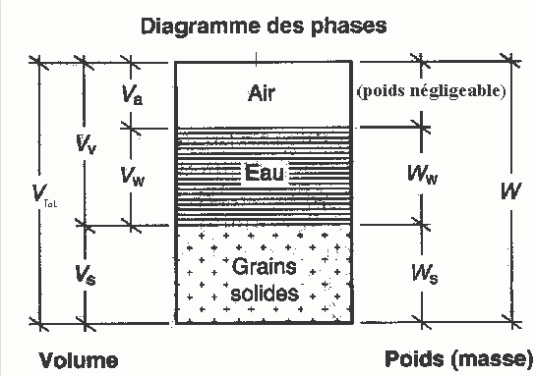
Rappel :
VTot: Volume total de l’échantillon,
Va : Volume d’air contenu dans l’échantillon,
Vw : Volume d’eau contenu dans l’échantillon,
Vs : Volume des grains solides contenus dans l’échantillon, Wa : Poids de l’air contenu dans l’échantillon ( Wa ≈ 0), WS : Poids des grains solide contenu dans l’échantillon,
WW : Poids de l’eau contenu dans l’échantillon,
- Poids volumique d’un sol sec (notation γd ) :

- Teneur en eau (notation ω) s’exprime en % :

- Energie de compactage :
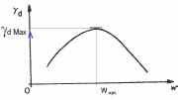
N (J/m³) = (nombre de coups par couche) x (Nombre de couches) x(Masse de la dame) x (g) x (hauteur de chute de la dame) / (Volume utile du moule).

- L’optimum Proctor : est la teneur en eau w pour laquelle le sol atteint, pour une énergie de compactage donné, un gd maximal.

- Diagramme PROCTOR simple : C’est un diagramme qui comporte une courbe Proctor unique, donnant, pour une énergie de compactage donnée, W_{opt} et γdMax.
- Diagramme PROCTOR complet : En faisant varier le nombre de coups par couche, on peut déterminer plusieurs courbes Proctor simple, correspondantes à diverses énergies de compactage.

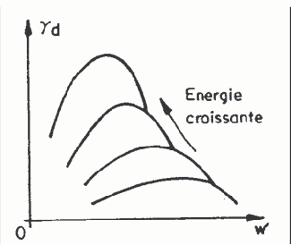
Les courbes trouvées sont toutes tangentes asymptotiquement à une hyperbole équilatère, qui correspond à un sol ne contenant plus d’air du tout ( ⇔ Sr = 1 ), dont l’équation est :
γd = ( S . γs ) / ( S + ω. γs / γω ).

PRINCIPE DE L’ESSAI
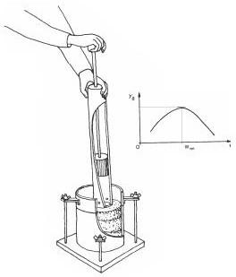
L’essai consiste à compacter dans un moule normalisé, à l’aide d’une dame normalisée, selon un processus bien défini, l’échantillon de sol à étudier et à mesurer sa teneur en eau et son poids spécifique sec après compactage.

L’essai est répété plusieurs fois de suite sur des échantillons portés à différentes teneurs en eau. On définit ainsi plusieurs points d’une courbe (γ d ; ω ) ; on trace cette courbe qui représente un maximum dont l’abscisse est la teneur en eau optimale et l’ordonnée la densité sèche optimale.
Pour ces essais on peut utiliser, selon la finesse des grains du sol, deux types de moules :
  - Le moule Proctor φmouleintérieur = 101,6 mm / H =
117 mm (sans rehausse) = Vmoule proctor = 948 cm3
  - Le moule CBR φmoule = 152 mm / H = 152 mm (sans rehausse) dont disque d’espacement de 25,4 mm d’épaisseur, soit une hauteur Hutile = 126,6 mm =

Vmoule CBR = 2 296 cm3
- ​
- Avec chacun de ces moules, on peut effectuer deux types d’essai (choix par rapport à l’énergie de compactage) :

L’essai PROCTOR NORMAL,
  - L’essai PROCTOR MODIFIE.
Le choix de l’intensité de compactage est fait en fonction de la surcharge que va subir l’ouvrage au cours desa durée de vie :
_ Essai Proctor normal : Résistance souhaitée relativement faible, du type remblai non ou peu chargé,
_ Essai Proctor modifié : Forte résistance souhaitée, du type chaussée autoroutière

- Le tableau ci-dessous résume les conditions de chaque essai selon le moule retenu (norme NF P 94-093) :

 | Masse de la dame  (Kg) | Hauteur de chute (cm) | Nombre de coups par couche | Nombre de couches | Energie de Compactage Kj/m³
Essai Proctor normal | 2,490 | 30.50 | 25 (moule Proctor) | 3 | 587
 |  |  | 55 (moule CBR) | 3 | 533
Essai Proctor modifié | 4,540 | 45.70 | 25 (moule Proctor) | 5 | 2680
 |  |  | 55 (moule CBR) | 5 | 2435

Matériel nécessaire
- Moule CBR (éventuellement Proctor),
- Dame Proctor normal ou modifié,
- Règle à araser,
- Disque d’espacement,
- Bacs d’homogénéisation pour préparation du matériau,
- Tamis 5 et 20 mm (contrôle et écrêtage le cas échéant de l’échantillon),
- Truelle, spatule, pinceau, etc…
- Eprouvette graduée 150 ml environ,
- Petits récipients (mesures des teneurs en eau),
- Balance portée 20 kg, précision ± 5 g,
- Balance de précision 200 g, précision ± 0,1 g,
- Etuve 105°C ± 5°C ,
- burette à huile.

MODE OPERATOIRE

a/ Préparation des échantillons pour essais :

Quantités à prélever :
  - La réalisation de la courbe nécessitera au moins 5 essais (1 point (ω ; γd) par essai).
  - 6 essais sont préférables. Pour 6 points de mesure, on prélèvera :
- Moule PROCTOR : 15 kg,
- Moule C.B.R. : 33 kg.

Préparation de l’échantillon :
- Ecraser les mottes à la main ou au malaxeur, mais pas les éléments pierreux, et homogénéiser soigneusement le matériau (sa teneur en eau doit être homogène).
- Sécher le matériau à l’air ou à l’étuve (3 à 5 heure à 60°C), pour faciliter le tamisage et pour débuter l’essai avec une teneur en eau inférieur à la teneur en eau optimale Proctor (l’essai est fait à teneur en eau croissante ).
- Ecrêter à 20 mm l’échantillon (le cas échéant).

Détermination de la teneur en eau de départ :
L’expérience montre qu’il est bien d’avoir 2% de différence de teneur en eau environ entre chaque point (courbe harmonieuse). 4% est un maximum.
Il est souhaitable de commencer les essais à une teneur en eau ω qui se situe environ à 4 ou 5% au–dessous de ωopt. (ωopt. en générale entre 10 et 14 %).

b/ Préparation du matériel

Choix du moule :
Il dépend de la grosseur D des gros grains du sol :
- Si D ≤ 5 mm (et seulement dans ce cas), le moule Proctor est autorisé, mais le moule CBR est conseillé,
- Si 5< D ≤ 20 mm, utiliser le moule CBR (sol conserver intact avec tous ses constituants),
- Si D > 20 mm, mais refus ≤ 25 %, l’essai se fait dans le moule C.B.R., (sol écrêté à 20 mm),
Rappel : D > 20 mm, mais refus > 25 %, l’essai Proctor ne peut être fait !
(compactage hasardeux).

c/ Exécution de l’essai

Avant –propos :
Pour l’essai PROCTOR NORMAL, le remplissage est fait en 3 couches. Pour l’essai PROCTOR MODIFIE, le remplissage est fait en 5 couches.
L’ensemble de la surface doit être compactée pour chaque couche comme suit

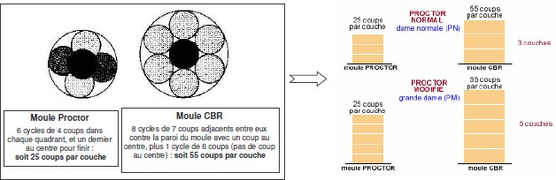

Exécution de l'essai

- Assembler moule + embase + disque d’espacement (si moule C.B.R.) + disque de papier au fond du moule ( facilite le démoulage ) ; puis :
  - Peser l’ensemble : soit P1 ,
  - Adapter la rehausse.

- Introduire la 1ère couche et la compacter. Placer le moule sur un socle en béton d’au moins 100 kg , ou sur un plancher en béton de 25 cm d’épaisseur, pour que l’ensemble de l’énergie appliquée le soit à l’échantillon. Astuces : faire des rayures sur la surface compactée (améliore la liaison avec la couche suivante ),

- Recommencer l’opération pour chaque couche (3 pour énergie de compactage Normal ; 5 pour Modifiée). La quantité de matériau à utiliser, pour chaque couche, est approximativement :

MOULE | ESSAI PROCTOR MODFIFIEE | ESSAI PROCTOR NORMAL
PROCTOR | 400 g | 650 g
C.B.R. | 1 050 g | 1 700 g

- Après compactage de la dernière couche, enlever la rehausse. Le sol compacté doit dépasser du moule de 1 cm environ. Sinon, recommencer l’essai,

- Araser soigneusement à partir du centre ; on veillera, au cours de l’arasement à ne pas créer de trous sur la surface arasé,
- Peser l’ensemble juste arasé : soit P₂.
- Oter l’embase (et disque d’espacement si nécessaire) et prélever 2 prises sur l’échantillon, l’une en haut et l’autre en bas ; en déterminer la teneur en eau ω ; on prendra la moyenne des deux valeurs obtenues,

- Augmenter de 2% la teneur en eau ω de votre échantillon de départ et recommencer 5 à 6 fois l’essai, après avoir à chaque fois bien nettoyer votre moule.

- A noter que pour le moule :
  - Moule PROCTOR : 2% ⇔ environ 50 g d’eau pour 2 500 g de sol,
  - Moule C.B.R. : 2% ⇔ environ 110 g d’eau pour 5 500 g de sol.

Expression des resultats :
- Tracer la courbe γd = f(ω), avec pour points de la courbe les coordonnées suivantes pour chaque point :
  - En abscisse : ω, teneur en eau (voir article 8 ci-avant),
  - En ordonnée γd qui s’exprime :

Les coordonnées de l’optimum Proctor se déduisent de la courbe. ; elles s’expriment :
  - Pour γdopt en KN/m3 avec 1 décimale,
  - Pour ωopt en % avec 1 décimale

